Nach Punkt und Beistrich muss ein Leerzeichen eingefügt werden!
Schreibe den eingerahmten Text ab – Du kannst danach die Vorlage löschen!

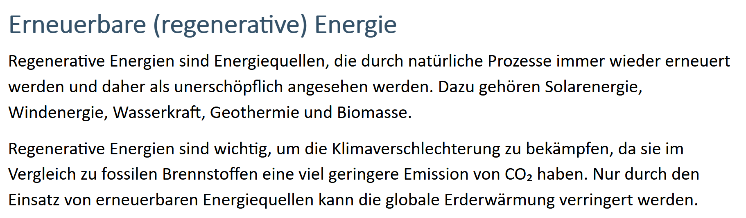

Erneuerbare (regenerative) Energie
-> Regenerative Energien sind Energiequellen, die durch natürliche Prozesse immer wieder erneuert werden und daher als unerschöpflich angesehen werden. Dazu gehören Solarenergie, Windenergie, Wasserkraft, Geothermie und Biomasse.
Regenerative Energien sind wichtig, um die Klimaverschlechterung zu bekämpfen, da sie im Verglich zu fossilen Brennstoffen eine viel geringere Emission von CO₂ haben. Nur durch den Einsatz von erneuerbaren Energiequellen kann die globale Erderwärmung verringert werden.
Schreibe den eingerahmten Text ab und achte auf die Leerzeichen!
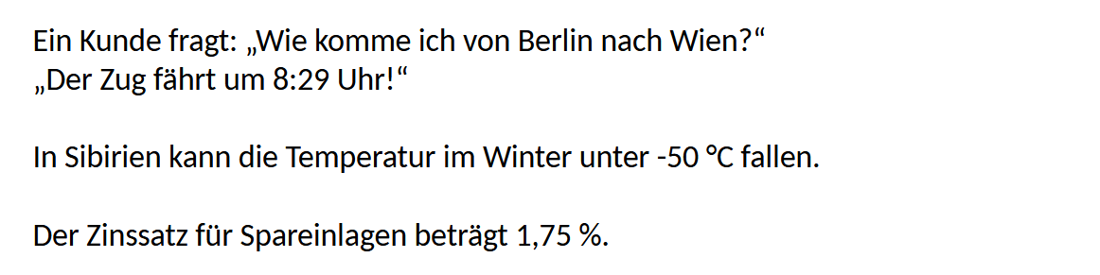
-> Ein Kunde fragt: „Wie komme ich von Berlin nach Wien?“
„Der Zug fährt um 8:29 Uhr!“
In Sibirien kann die Temperatur im Winter unter -50 °C fallen.
Der Zinssatz für Spareinlagen beträgt 1,75 %
Verbessere folgenden Text – setze die Leerzeichen richtig ein oder lösche sie!
Nach Punkt, Doppelpunkt und Beistrich muss ein Leerzeichen folgen!
Entferne die farbig markierten Leerzeichen und füge fehlende Leerzeichen ein.
Ein Soziologe, ein Physiker und ein Mathematiker fahren mit dem Zug durch Schottland. Sie sehen ein schwarzes Schaf.
Der Soziologe meint: „Wir können jetzt annehmen, dass alle Schafe in diesem Land schwarz sind."
Der Physiker: „Nein, das ist falsch. Wir können nur sicher aussagen, dass mindestens ein Schaf in diesem Land schwarz ist. "
Der Mathematiker: „Auch das ist falsch. Wir können nur mit Sicherheit sagen, dass es in diesem Land ein Schaf gibt, das mindestens auf einer Seite schwarz ist. "

Der Lehrer sagt: „50% von euch haben ungenügende Leistungen in Mathematik.“
„So viele sind wir doch gar nicht!“, sagt ein Schüler.

